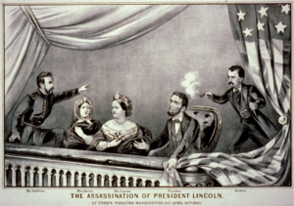
En el año 1866 William Elliot patentó el diseño de una de las armas cortas más significativas de la historia estadounidense. Fabricada por la compañía Remington, la popular pistola double-Derringer se caracteriza por su reducido tamaño y sus dos cortos cañones. En realidad, la creación de esta legendaria arma se debe a Henry Deringer, un armero de Philadelphia que diseñó numerosos modelos de pistolas de bolsillo para el calibre 41.
Precisamente, este tipo de munición, que también utiliza la Remington double-Derringer, fue la que acabó con la vida del presidente Lincoln en 1865. Gracias a este funesto hecho el calibre .41 consiguió una notable popularidad entre la sociedad estadounidense de la época. Así, con el paso del tiempo el término “Derringer” pasó a ser utilizado para referirse a pequeñas pistolas de acción simple que empleaban el calibre .41.
En este sentido, la Remington Derringer es un arma de doble cañón que, a pesar de que sólo puede cargar dos cartuchos, gozó de gran aceptación entre los ciudadanos norteamericanos. El motivo principal es su sencilla ocultación y su fácil transporte, ya que prácticamente cabía en el bolsillo. Este hecho propició que la Remington double-Derringer se convirtiera en la pistola preferida de los forajidos jugadores de póquer del Salvaje Oeste.

